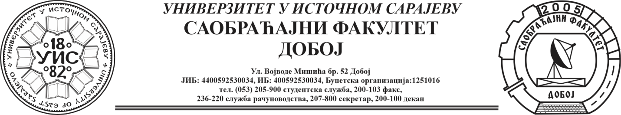
Добој, 24.10.2024. године

РЕЗУЛТАТИ ИСПИТНОГ РОКА

ПРЕДМЕТ: „МЕХАНИЗАЦИЈА И ТЕХНОЛОГИЈА ПРЕТОВАРА“

Одржаног дана: 23.10.2024. године
P.  бр | ПРЕЗИМЕ И ИМЕ | Број индекса | ПРЕДИСПИТНЕ  ОБАВЕЗЕ | КОЛОКВИЈУМИ | ОСТВАРЕНИ БРОЈ БОДОВА НА ИСПИТУ | ОЦЈЕНА
1. | Салиховић Анида | 1587/21 | + + = |  | 35+0+25=60 (21,00)→(6) | задовољава(6)
2. | Мехиновић Амер | 1341/18 | + + = |  | 28+12+0=40 (14,00)→условно (6) | задовољава(6)
3. | Хекић Далила | 1500/20 | + + = |  | Положила: 26.06.2024.  (19,6)→(6) | задовољава(6)
4. | Бајић Ана | 1607/21 | + + = | 90$→$(15,75)→(9)  63$→$(11,025)→(7) |  | врло добар (8)

Усмени дио испита одржаће се дана 30.10.2024.године у 09⁰⁰ часова.

Предметни професор:
Др Ратко Ђуричић, ред. проф.

